新 书 推 荐

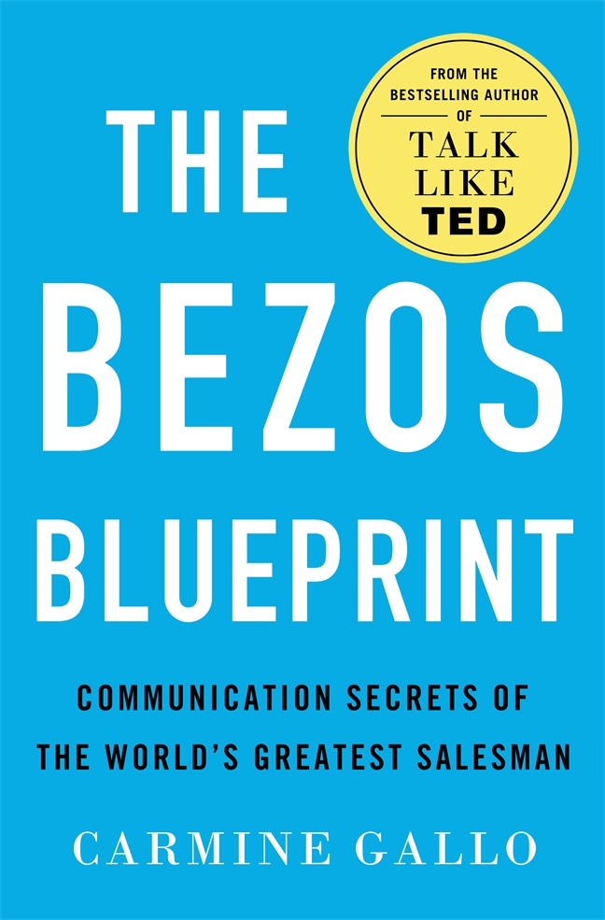
中文书名：《贝索斯的蓝图:世界上最伟大推销员的沟通秘密》
英文书名：THE BEZOS BLUEPRINT: Communication Secrets of the World’s Greatest Salesman
作 者： Carmine Gallo
出 版 社：St. Martin’s Press
代理公司：ANA/Jackie Huang
页 数：272页
出版时间：2022年11月
代理地区：中国大陆、台湾
审读资料：电子稿
类 型：经管
版权已授：阿拉伯国家、巴西、匈牙利、日本、波兰、意大利、俄罗斯、台湾地区、英国

内容简介：

杰夫·贝索斯（Jeff Bezos）是一个梦想家，他把一个大胆的想法变成了世界上最有影响力的公司，这个公司很可能每天都在影响你的生活。他曾学习过领导力和沟通课程，学会了提升亚马逊员工的写作、合作、创新、推销和展示。他创造了一个可扩展的模式，让西雅图车库里建立的小团队成长为世界最大的公司之一。

卡迈恩·加洛（Carmine Gallo）的《贝索斯的蓝图》（The Bezos Blueprint）揭示了杰夫·贝索斯为推动亚马逊增长而开创的沟通策略。作为我们这个时代最具创新精神和远见卓识的企业家之一，贝索斯重新构想了领导者的写作、演讲和激励团队和客户的方式。

贝索斯创建的沟通工具十分有效，曾与贝索斯共事的前亚马逊员工也将其作为蓝图来创办自己的公司。现在，这些工具也可以为你所用。

作者简介：


卡迈恩·加洛（Carmine Gallo）是一位畅销书作家，著有《像TED一样演讲》（Talk Like TED）和《讲演者的秘密》（The Storyteller’s Secret）。他是哈佛大学的讲师、首席执行官沟通教练和主题演讲者，因将领导者转变为强大的讲演者和沟通者而闻名。加洛的书已被翻译成四十多种语言，激励着世界上最知名的品牌领导。加洛也是《福布斯》（Forbes）、《Inc》和《哈佛商业评论》（Harvard Business Review）的资深专栏作家。他与妻子和两个女儿住在加利福尼亚州北部。

媒体评价：

“本书对亚马逊创始人杰夫·贝索斯使用的沟通策略进行了精辟的分析……对企业家和从事专业沟通的人都有帮助。本书十分有益，信息详实，读罢你会知晓如何生产令人信服的信息。”
----《出版者周刊》（Publishers Weekly）

“加洛是一位拥有一连串畅销书的“传播大师”，他在本书中收集了许多贝索斯的方法……伟大讲演的标准很不精确——但你看到它时就知道了，其他类似的奥秘也是如此——这本书令人耳目一新，少了些许浮华，这个成就可不小。相反，它以亚马逊式的效率为傲，列出了实用的演练和具体的练习，帮助你将贝索斯的思维方式应用于你的公司或工作。”
----《金融时报》（Financial Times）

“杰夫·贝索斯给亚马逊股东的第一封信应该是每个企业家的必读书。我把这封信放在我桌子上的一个文件夹里，每年至少重读一次。在《贝索斯的蓝图》中，卡迈恩·加洛研究了贝索斯二十多年的信件，揭示了写作和沟通策略的秘密，这些策略应该教给每个有故事要讲的人。”
----马克·伦道夫（Marc Randolph），Netflix的联合创始人和第一任CEO

“在我作为美国海军上将和北约最高盟军司令的军旅生涯中，我公开发言时，经常会潜心阅读卡迈恩·加洛关于史蒂夫·乔布斯（Steve Jobs）沟通技巧的书。现在，卡迈恩将目光转向另一位有远见的商业领袖杰夫·贝索斯，分析这位亚马逊创始人的大量著作和演讲，并获得了独特、可操作的见解，本书将帮助读者提高沟通技巧——我强烈推荐给各个级别的领导人！”
----詹姆斯·斯塔夫里迪斯上将（Admiral James Stavridis），北约第16任最高盟军司令

“沟通教练加洛（曾著有《像TED一样演讲》）分解了亚马逊创始人杰夫·贝索斯的沟通风格，教授成功的演讲和写作。本书针对商业环境中的专业人士，从贝索斯过去20多年中发表的演讲和股东备忘录的真实节选中汲取经验……是提高沟通技巧的深刻指南。”
----《图书馆期刊》（Library Journal）星级评论

谢谢您的阅读！
请将回馈信息发至：黄家坤 （Jackie Huang）
安德鲁﹒纳伯格联合国际有限公司北京代表处
北京市海淀区中关村大街甲59号中国人民大学文化大厦1705室, 邮编：100872
电话：010-82504106
传真：010-82504200
Email: JHuang@nurnberg.com.cn
网址：www.nurnberg.com.cn
微博：http://weibo.com/nurnberg
豆瓣小站：http://site.douban.com/110577/
微信订阅号：安德鲁书讯


